Centro de Marcações

Síntese- Com esta aplicação vai conseguir fazer marcações, medica ou estética, entre um trabalhador e um cliente. Assim conseguir facilitar a marcação de ambos.

David Doroshev TGIPSIL Nº80

Índice:

Contextualização 3 Objetivos e âmbito do projeto 3

Requisitos 4 Protótipo 4 Modelo Físico 11 Diagrama Físico 11 Referências Bibliográficas 11

# Contextualização:

O meu projeto chama-se Centro de Marcações, este vai funcionar da seguinte maneira. Primeiro vai entrar aplicação e vai poder escolher entre “criar conta” ou entrar com uma “conta já existente”. Se selecionar “cliente” vai ter que por o seu nome, password, zona e cidade. Ou se selecionar “funcionário” vai ter que por o seu nome, password, zona, cidade, profissão e especialidade. Se selecionar “conta já existente”, vai necessitar o nome do utilizador e a pass. Depois do login vai ter algumas opções, a primeira via ser “Marcar”, onde vai conseguir selecionar qual o tipo de marcação que vai querer, estética e médica. E também vai conseguir selecionar qual especialidade vai querer. Depois disso, vai amostrar uma tabela onde consegue selecionar qual pessoa via querer marcar. E fica marcado. A segunda opção vai ser ver as suas marcações, onde vai ser possível ver todas as marcações que já fez. A terceira opção vai ser o perfil, onde vai conseguir mudar o nome, a pass. Se escrever na parte do login admin, admin vai conseguir entrar. Onde vai ser possível ver todas as marcações, todas as pessoas registadas. A escolha do projeto foi para conseguir fazer marcações mais facilmente entre as pessoas sem estar horas a perder em chamadas ou a procura de fazer as marcações.

# Objetivos e âmbito do projeto:

O principal objetivo deste trabalho é para facilitar a marcação entre os utilizadores e os trabalhadores. Este projeto destina-se para as pessoas que precisam fazer uma marcação rápida. Vai conseguir marcar com um trabalhador, na área da estética e da medicina.

# Requisitos:

R001- O meu trabalho vai ter todas as tecnologias obrigatórias;

R002- No meu trabalho só vai haver duas tabelas relacionais;

R003- O projeto vai conter tabelas de utilizadores; R004- Vai ser possível editar, apagar, atualizar e criar novas contas;

R005- Vai conter o nome e uma síntese;

R006- Contem índice e referencias bibliográficas;

R007- O documento vai conter o formato em PDF e o nome apropriado;

R008- O documento vai seguir a estrutura que foi sugerida.

# Protótipo:

Nesta parte vai conseguir selecionar se quer iniciar sessão ou criar conta, como cliente ou funcionário.

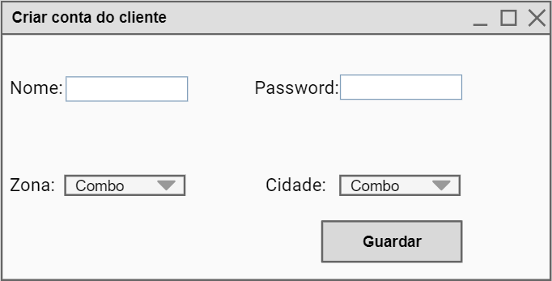

Se selecionar criar conta como cliente vai dar a esta janela onde vai conseguir por o seu nome, password, zona (sul, centro, norte), e a cidade que corresponde a zona que escolheu.

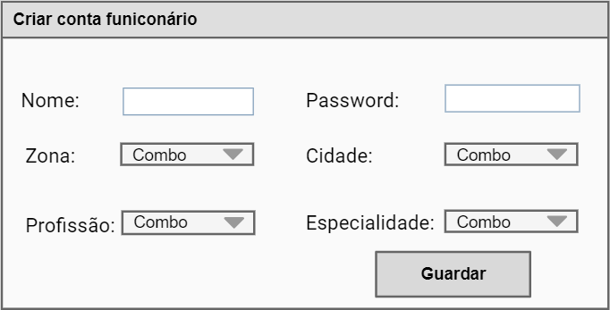

Página **5** de **11**

Se selecionar criar conta, como funcionário vai dar a esta janela onde vai conseguir por o seu nome, password, zona (sul, centro, norte), e a cidade que corresponde a zona que escolheu, no final vai guardar.

Se selecionar “iniciar sessão”, vai ter que por o seu “Nome” e “Password”. Se engou na opção pode clicar no “Criar conta” e vai voltar para trás.

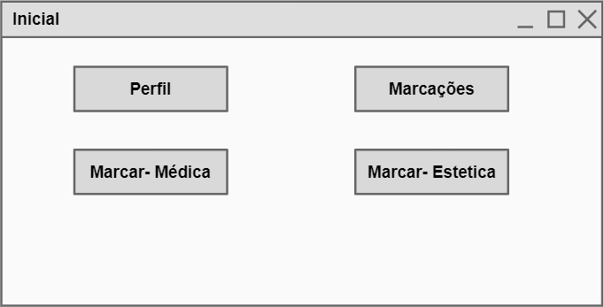

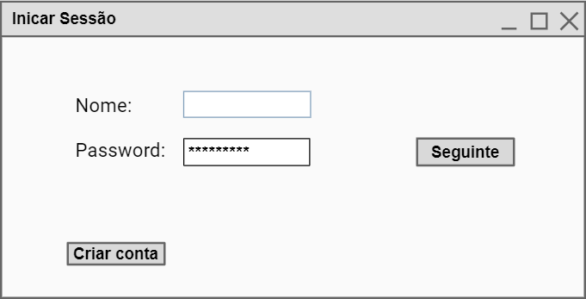

Após iniciar sessão, vai conseguir escolher a opção “Perfil”, onde vai para o perfil. A “Marcações” vai conseguir ver

todas as suas marcações que já fez. A opção “Marcar-

Médica” onde vai conseguir marcar com os médicos e a opção “Marcar- Estética” onde vai conseguir marcar com estética.

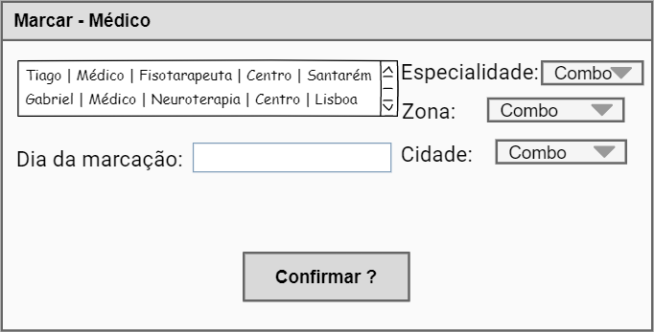

Se selecionar “Marcar- Médico” vai conseguir selecionar qual médico que quer. Tem de selecionar qual a

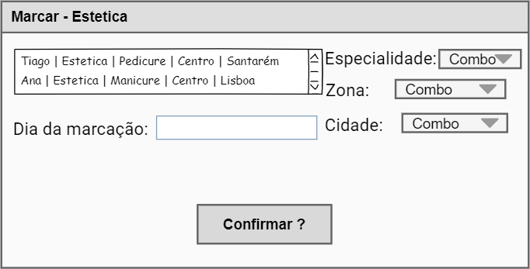

especialidade, zona (sul, centro, norte), cidade e o dia de marcação. Depois só é clicar no botão confirmar para guardar na base de dados.

Se escolher “Marcar- Estética”, vai conseguir selecionar qual estética que quer. Tem de selecionar qual a especialidade, zona (sul, centro, norte), cidade e o dia de marcação. Depois só é clicar no botão confirmar para guardar na base de dados.

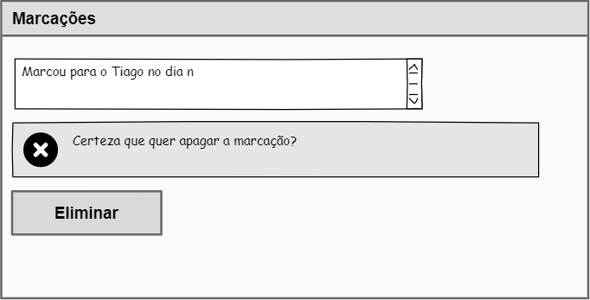

Se escolher “Marcações” como utilizador vai conseguir ver todas as marcações que vez, com quem e em qual dia. Vai conseguir apagar as marcações se for necessário.

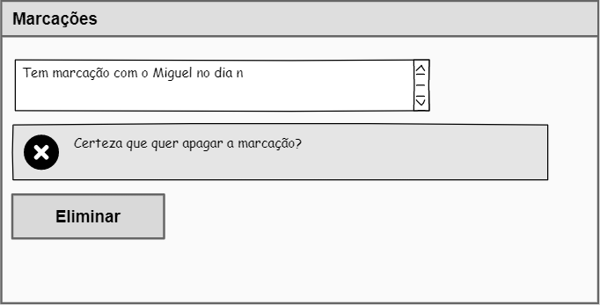

Neste se tiver uma conta como utilizador vai conseguir ver todas as Marcações que tem.

Também consegue eliminar todas as marcações que tem.

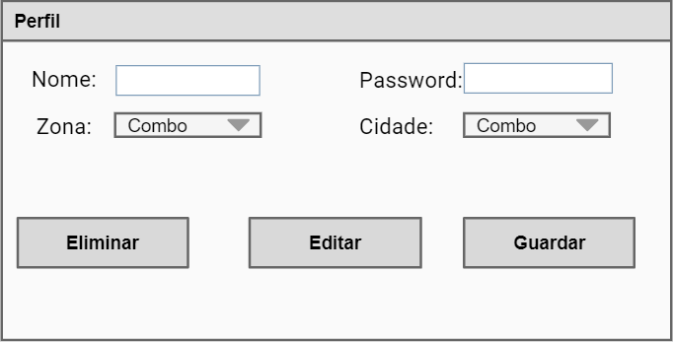

Se selecionar no “Perfil” como utilizador vai conseguir ver o seu Nome, Password, Zona e Cidade. Consegue selecionar “Eliminar” onde vai aparecer uma mensagem a dizer se tem a certeza que quer eliminar. Editar se quiser editar alguma coisa e guardar as alterações que fez ou vai fazer.

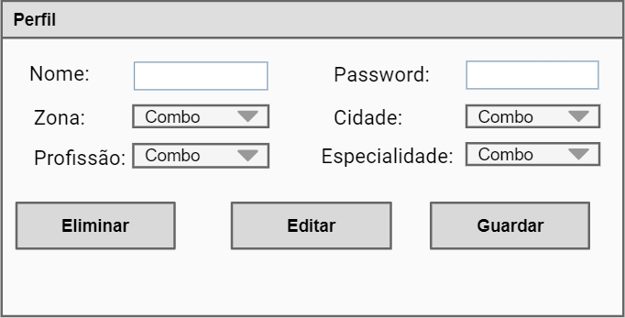

Se selecionar no “Perfil” como trabalhador vai conseguir ver o seu Nome, Password, Zona, Cidade, Profissão e

Especialidade. Consegue selecionar “Eliminar” onde vai

aparecer uma mensagem a dizer se tem a certeza que quer eliminar. Editar se quiser editar alguma coisa e guardar as alterações que fez ou vai fazer.

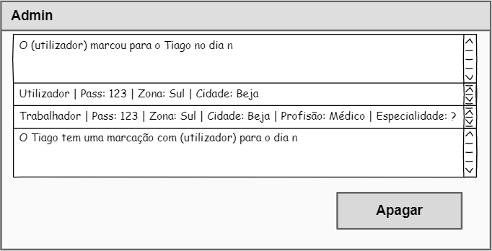

Se escrever no “Iniciar Sessão” no Nome: admin e na Pass: admin. Vai conseguir aceder a zona da admin. Onde vai conseguir ver tudo do programa. Os utilizadores que existem, os trabalhadores. As marcações que existem pelo utilizador e pelo trabalhador. Se for necessário consegue apagar o que selecionar.

# Diagram Description automatically generatedModelo Físico:

**Diagrama Físico:**

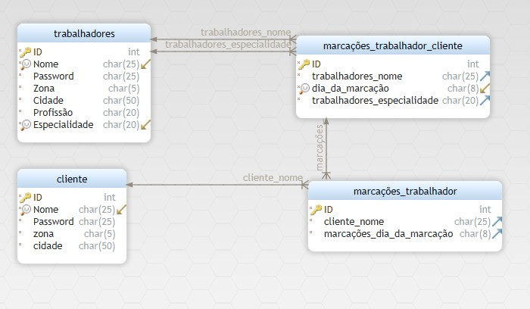

**Referências Bibliográficas:**

Trabalho final de psi do 10º ano.